Рис. № 1
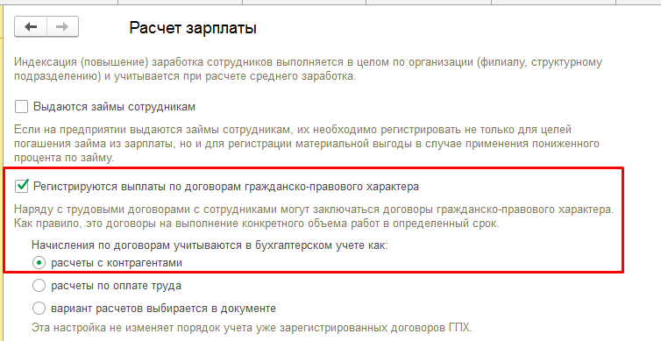
Рис. № 2
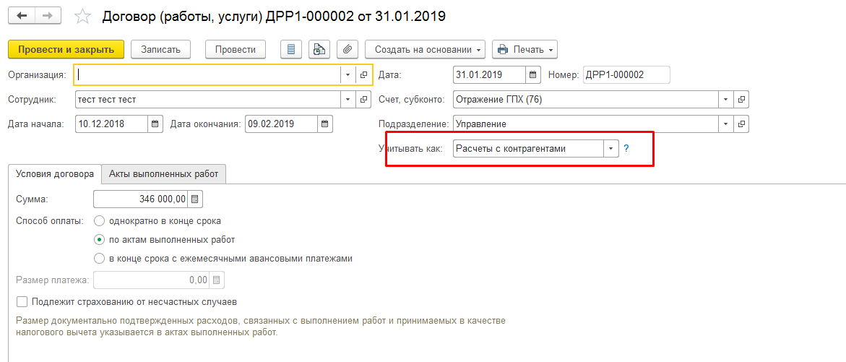
Рис. № 3
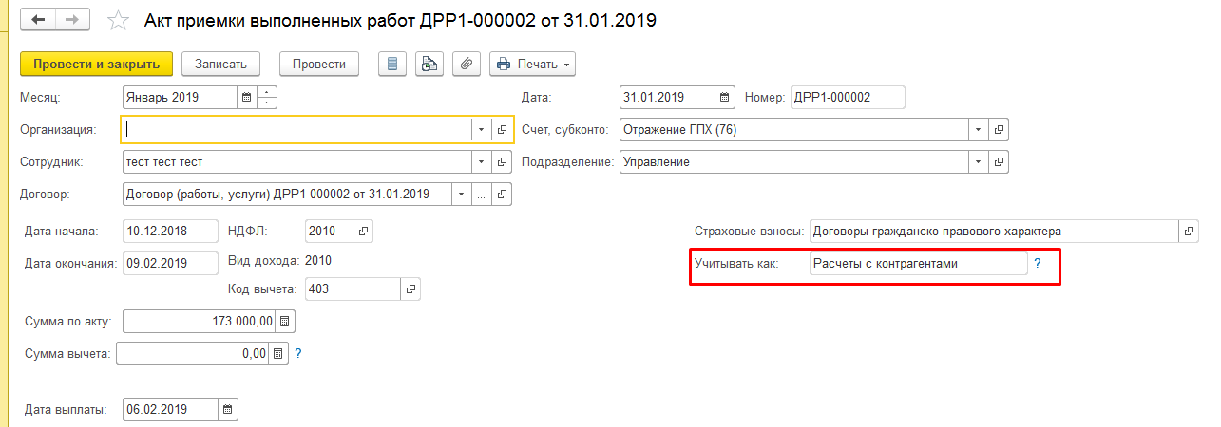

Рис. № 4
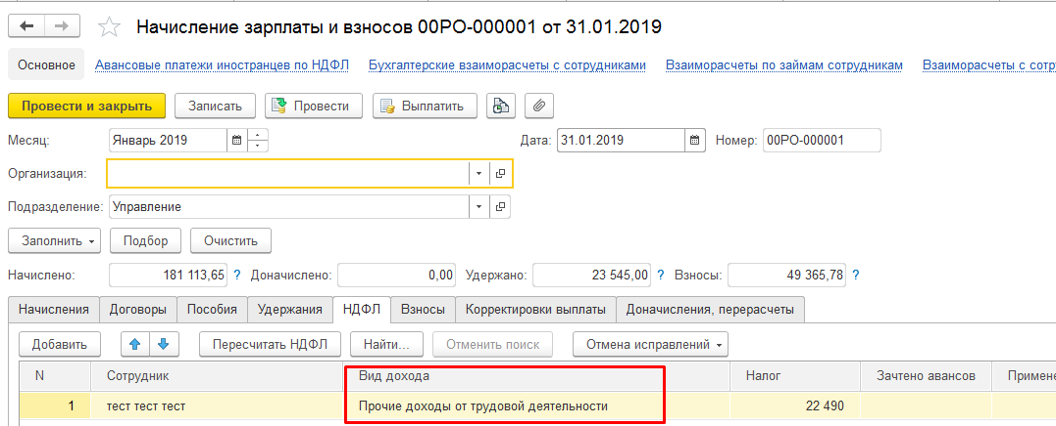
Рис. № 5
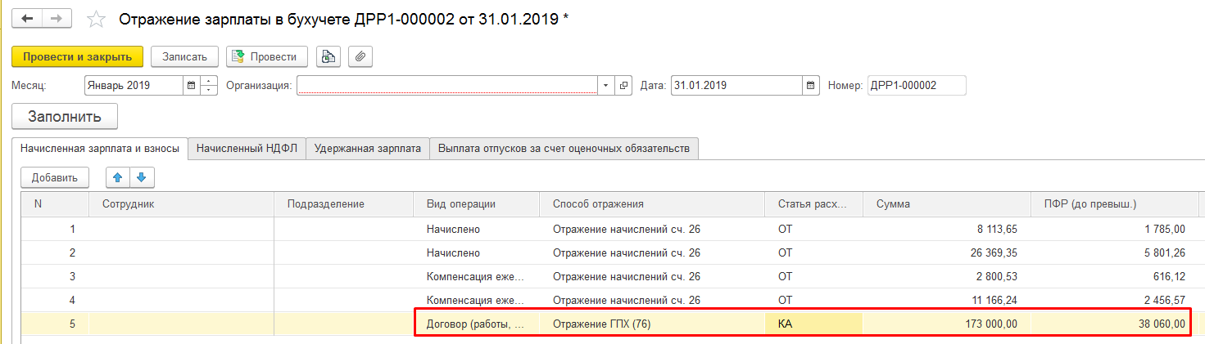
Рис. № 6
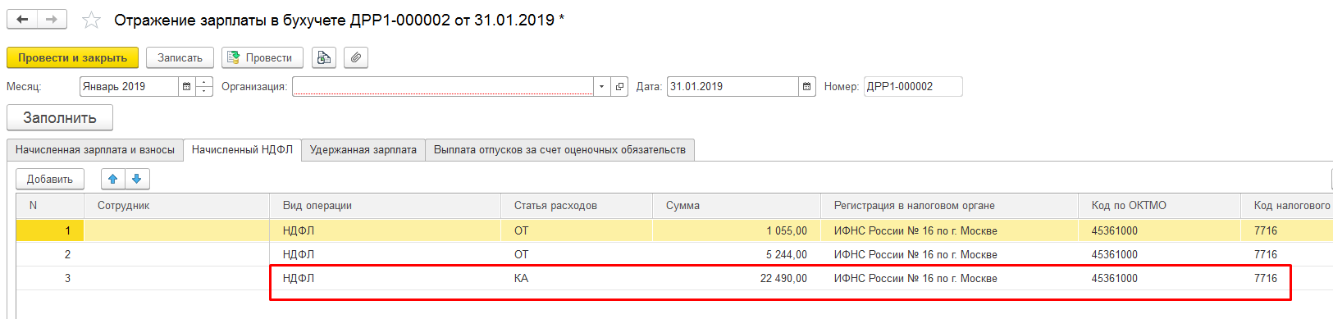
Рис. № 7
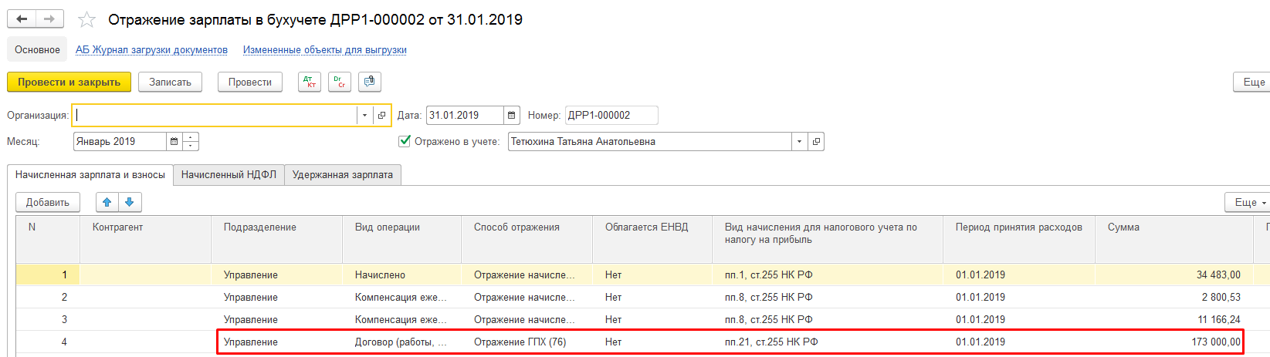
Рис. № 8
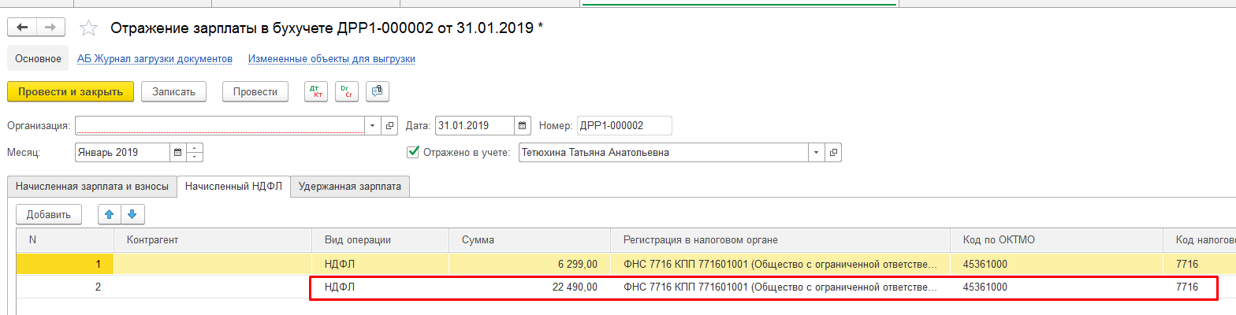
Рис. № 9
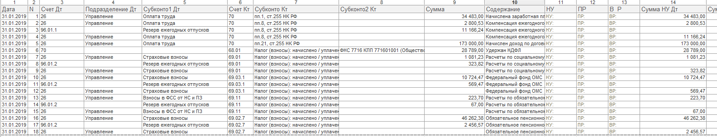
Рис. № 10
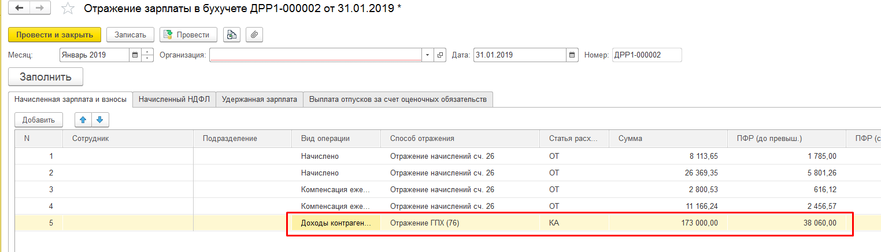
Рис. № 11
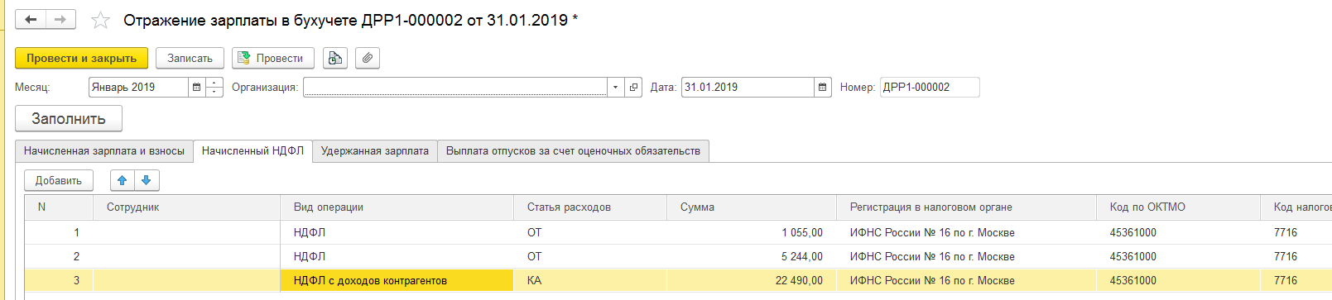
Рис. № 12
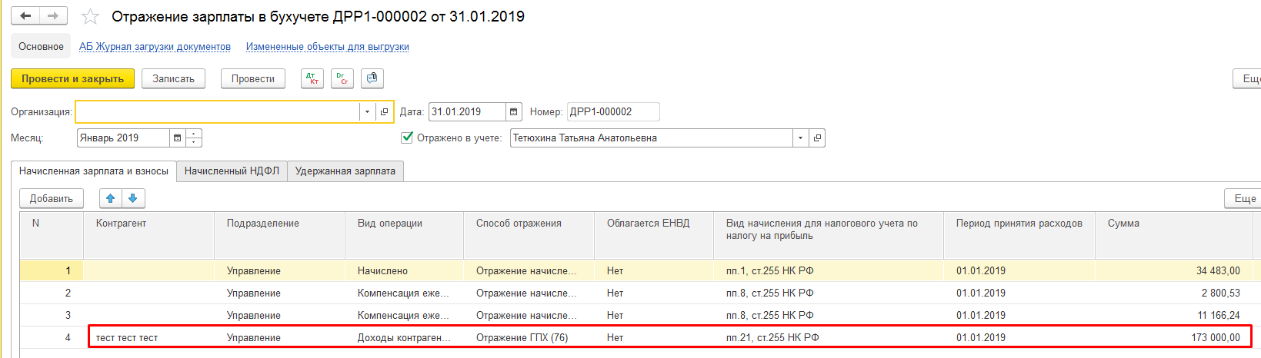
Рис. № 13
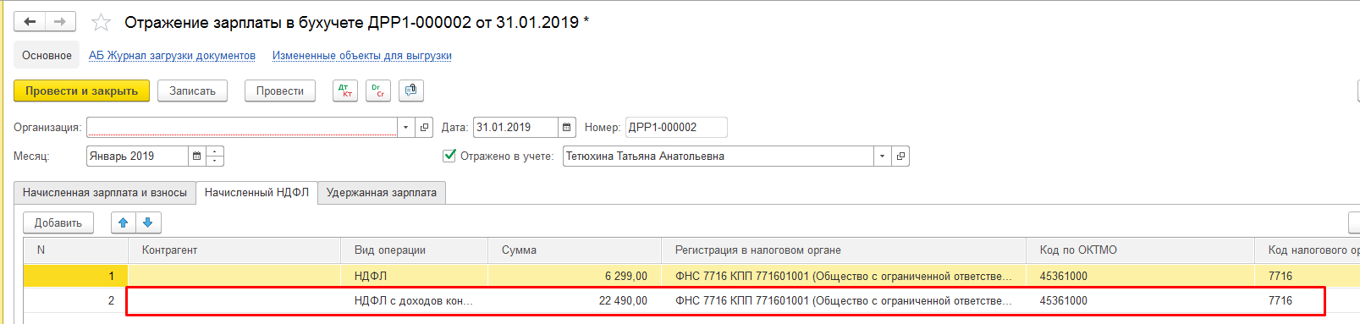
Рис. № 14
